30/03/20
Rituels | Souligne les mots de cette phrase et indique leur fonction :  ex : Lucie a écrit une carte à sa meilleure amie.  S V COD COI  Chaque matin, depuis l'arrivée du printemps, Marc et  Antoine jouent au ballon dans le jardin.
Copie  CDJ | Recopie le texte : certaines lettres ont été effacées(le texte est au présent de l'indicatif) :  Attention à la présentation:3 paragraphes donc tu commence trois fois à 2 carreaux  Hélène  Hélène n'aim... pas l'école. Elle se découvr... tout... sorte...  de mau... pour y échapp...: elle a souvent mal au ventre, à la  tête, au.. dent..., au... oreille..., sans parl... des rhume..., des  crise... de tou.... et de mill... autre... bobo.... passager.... .  Alor... que Léa, sa petit... sœur, cour.... sans manteau dans  le froi... et la neige pendan.... tout l'hiver, Hélène tomb....  malade au m....ndre couran.... d'air.  Bizarre !
Phrase du jour  CDJ | « Hier, Claudine est demeurée complètement sidérée : un coup de fil lui a appris qu’elle venait de gagner un voyage en France »
Lecture | Chapitre 13 faire les cinq premières questions  Lire à haute voix pages 157 et 158 (voir fiche jointe : grille d'évaluation pour bien lire)
Maths  CDJ | Lien sur le blog pour une petite vidéo  Ecris sur ton cahier du jour à cinq carreaux  Maths  puis saute une ligne et écris  Les fractions  Fais les exercices 1 et 2 ( voir fiche jointe)  tu les découpes et les colles dans ton cahier du jour.
Orthographe  CDJ | Dictée de mots n°24 à faire sur le cahier du jour (en sautant des lignes)  Copier le liste de mots 25 dans le porte-documents  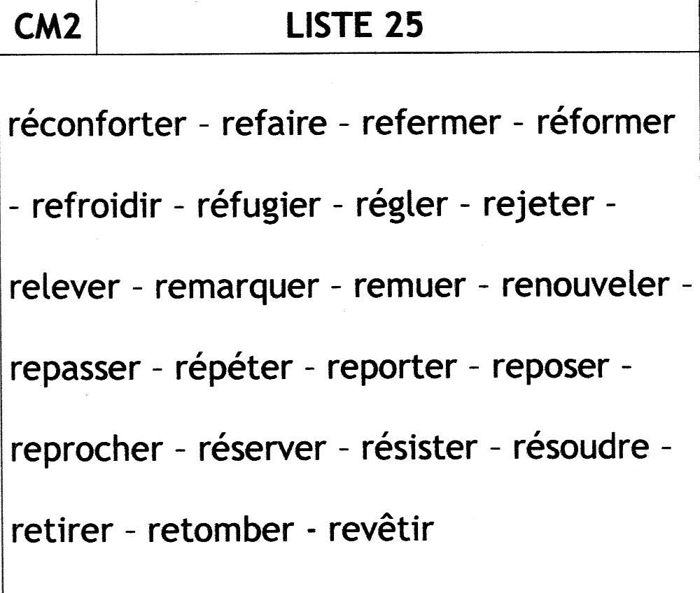
Silence, on lit
Pensez à vous poser un quart d'heure et à lire
Conjugaison  CDJ | Lien sur le blog pour une petite vidéo  Lire la leçon C12 dans le porte documents  Exercice sur le plus que parfait :  Conjugaison  Le plus que parfait  Mets les verbes entre parenthèses au plus que parfait:  On fermait les portes dès qu'elle (rentrer).  Lorsque que l'incendie (éclater), nous dormions.  J'étais patiente et j'(être) récompensée.  Il ne se couchait que lorsqu'il (apprendre) ses leçons.  On m'(offrir) le livre que je souhaitais.  Tu (avoir) peur mais tu (rester).  Toi et moi (réussir) cette ascension.  Elles(revenir) par le chemin qu'il leur (indiquer).
Arts plastiques | « Jouons la carte de la solidarité »  Je vous propose que nous soyons tous solidaires en ces moments particuliers.J'ai pensé que nous pourrions tous faire un dessin pour les résidents de l'EHPAD d'Ornans pour leur apporter un peu de réconfort. Toutes ces personnes âgées seront contentes d'avoir un petit courrier rempli d'espoir et ainsi leur montrer qu'on pense à elles.  Lien sur le blog pour une petite vidéo  Voici ce que je vous propose :  Vous recopiez la poésie ci-jointe sur une feuille A4 et à côté vous faites un dessin plein de couleurs pour montrer l'arrivée du printemps par exemple.  Il est important de ne pas travailler recto-verso .  Vous pouvez recopier la poésie (avec votre plus belle écriture ou la taper à l'ordinateur) sur la moitié de la feuille et l'autre moitié faire le dessin. Je laisse libre cours à votre imagination.  Vous êtes prêts ?  Voici la poésie :  Et un sourire  La nuit n’est jamais complète.  Il y a toujours, puisque je le dis,  Puisque je l’affirme,  Au bout du chagrin, une fenêtre ouverte,  Une fenêtre éclairée.  Il y a toujours un rêve qui veille,  Désir à combler, faim à satisfaire,  Un cœur généreux,  Une main tendue, une main ouverte,  Des yeux attentifs.  Une vie : la vie à se partager.  Paul Eluard
  poésie | dessin

Vous me transmettrez, si possible vos dessins par mail (pour ceux qui ne peuvent pas vous pouvez les déposer dans la boîte aux lettres de l'école, ou chez moi) et je les transmettrai à la maman de Léanne (par mail toujours) qui travaille à l'EHPAD d' ORNANS et qui pense que cette action ne peut être que bénéfique pour les résidents.
Je compte sur vous !

